Let erop dat deze informatie onder embargo is tot 7 april 2021, 9:00 CET

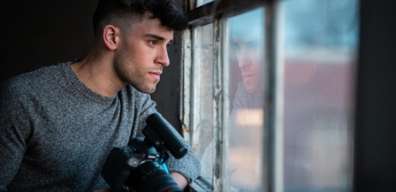

Maak krachtige content
Sennheiser vindt zijn MKE 400 opnieuw uit en geeft zijn compacte shotgunmicrofoon alle professionele functies die je van een cameramicrofoon verwacht

Wedemark, 7 april 2021 – Vloggers, videografen en mobiele journalisten weten dat verhalen vertellen net zo goed een kunst als een ambacht is. En om een verhaal tot leven te brengen, is geluid het middel bij uitstek. Of je nu iemand interviewt, commentaar levert of een omgeving laat horen, geluid is essentieel om je publiek aan te spreken en te boeien. Om de auditieve horizon van creators te verbreden lanceerde Sennheiser de nieuwe MKE 400, een precieze, compacte directionele shotgunmicrofoon die DSLR/M’s en mobiele apparaten meteen ook een meeslepend geluid geeft.

“Over het belang van een goede audio bij een video is al veel gezegd”, zegt Kai Lange, Senior Product Manager bij Sennheiser. “Nu toont de nieuwe MKE 400 gebruikers ook hoe sterk hij het geluid van een camera verbetert. Zo kunnen ze hun verhalen nog beter vertellen en hun publiek meenemen in het verhaal. We vervangen de bekende en beminde MKE 200 door dit nieuwe model en zelfs de grootste fans van het origineel moeten toegeven dat de nieuwste versie haar voorganger op vele vlakken overtreft. De nieuwe MKE 400 heeft nu ook een koptelefoonuitgang met volumeregeling voor monitoring, een stevige ingebouwde shockmount, een slim geïntegreerd windscherm en een automatische aan/uit-functie. En dan is er nog een waaier aan meegeleverde accessoires.”

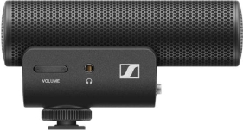 | Een stap vooruit voor jouw audio: de MKE 400 is een compacte richtmicrofoon die het camerageluid verbetert voor vloggers, videografen en mobiele journalisten

Alles wat je nodig hebt voor een beklijvend geluid
- Richtingsgevoelig voor een precieze focus zonder achtergrondgeluid
De MKE 400 dankt zijn richtingsgevoeligheid aan een interferentiebuis, die met een supercardioïde polair patroon alleen geluid opvangt uit de richting waarin de camera gedraaid is en storend zijgeluid onderdrukt. Het resultaat? Je neemt warme en heldere dialogen op die je beelden tot leven brengen.

- Bescherming tegen wind en gebruiksstoring
De schokbestendige capsule van de MKE 400 vermindert contactgeluiden terwijl de intelligent ontworpen behuizing van de microfoon ook dient als standaard windscherm. Voor gebruik buiten is er een windkap van kunstbont: die plaats je gewoon over het geïntegreerde windscherm voor maximale windbescherming terwijl je opneemt. Ook de lagefrequentiefilter van de microfoon draagt zijn steentje bij door vervelende lage frequenties te dempen, zoals een airco die bromt of de wind die wakkert.

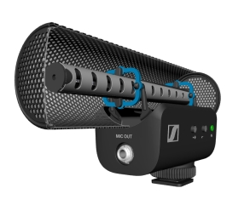 | Binnen in de MKE 400 zien we de akoestische interferentiebuis, die schokbestendig gemonteerd is (onderdelen in het blauw) om te voorkomen dat contactgeluid wordt overgedragen naar de capsule. De behuizing van de microfoon dient ook als standaard windscherm om ruimte en moeite te besparen.

- Flexibele aanpassing aan elke geluidsbron
Tijdens je creatieve proces, spreek je met heel uiteenlopende mensen, van luid en zelfverzekerd tot zacht en delicaat. De gevoeligheidsschakelaar met 3 standen stemt het geluidsniveau af op de microfooninput van de camera, zodat je voorzien bent op alle dynamische verschillen die je tegenkomt.

- Volledige controle van het geluid
Wanneer je geluid opneemt, is het essentieel dat je alle niveaus controleert. Daarom is de MKE 400 niet alleen voorzien van een lagefrequentiefilter en een gevoeligheidsschakelaar met drie standen om je geluid precies af te stellen, maar ook van een hoofdtelefoonaansluiting voor monitoring en een ingebouwde digitale volumeregeling in 8 stappen, omdat sommige camera’s geen eigen audio-uitgang hebben. Op de MKE 400 kun je om het even welke hoofdtelefoon met een 3,5mm-plug (1/8”) rechtstreeks aansluiten en alle niveaus en prestaties eenvoudig controleren terwijl de camera rolt.

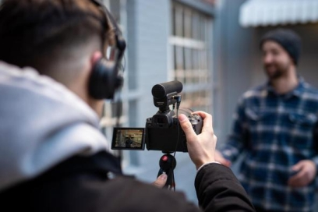 | Volledige controle: controleer eenvoudig niveaus en prestaties via de ingebouwde hoofdtelefoonaansluiting met volumeregeling van de MKE 400

- Veelzijdigheid
Waarschijnlijk heb je voor je video meerdere camera’s nodig, maar voor al die camera’s heb je genoeg aan één microfoon. De MKE 400 wordt geleverd met een vergrendelbare TRS- en TRRS- kabel van 3,5 mm om hem te gebruiken met DSLR/M-camera’s of mobiele apparaten. Zo verwissel je moeiteloos van apparaat. De koude schoenbevestiging van de microfoon met ¼ x 20-schroefdraad maakt universele montage mogelijk op camera’s, camerakooien of zelfs hengels.

Meegeleverde accessoires bij de MKE 400

- Luxe in een klein tasje
Het is een oude wijsheid: de beste microfoon is de microfoon die je bij je hebt. De MKE 400 is zo compact en licht dat je hem overal kunt meenemen en dus altijd paraat bent. De behuizing dient ook als een standaard windbescherming en de shockmount zit binnenin. Zo bespaar je kostbare ruimte, niet alleen in je cameratas, maar ook op de camera zelf – en die ruimte kun je gebruiken voor andere accessoires. Nu we het toch over accessoires hebben, de MKE 400 is voorzien van vergrendelbare spiraalkabels, die nooit in de weg zitten en stevig aangesloten blijven terwijl je filmt.

- Lange gebruiksduur
Je hebt maar twee AAA-batterijen nodig om je microfoon van stroom te voorzien en tot 100 uur ononderbroken geluid op te nemen. Een batterij-indicator waarschuwt je gegarandeerd drie uur op voorhand dat de batterijen bijna leeg zijn – meer dan genoeg tijd om af te werken waar je mee bezig bent.

- Handmatig of automatisch in- en uitschakelen
Als je hem aansluit op een DSLR/M-camera, wordt de MKE 400 automatisch samen met de camera in- en uitgeschakeld. Zo is je microfoon klaar zodra je camera dat is en bespaar je energie wanneer die uit staat. De stroomdetectie werkt ook met veel smartphones: als je de MKE 400 van het apparaat verwijdert, wordt hij automatisch uitgeschakeld. Met een aparte knop kun je de microfoon ook handmatig in- of uitschakelen en een nalooptijd vermijdt dat je hem per ongeluk bedient.

De MKE 400 Mobile Kit in actie | 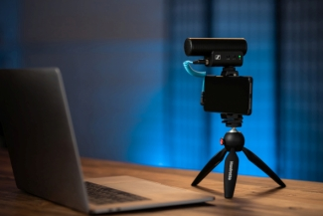

De Mobile Kit: de ideale eerste stap naar een geweldig geluid
De MKE 400 is ook beschikbaar als ‘MKE 400 Mobile Kit’. Dan krijg je er een Sennheiser Smartphone Clamp en een Manfrotto PIXI Mini Tripod bij, in een handig pakket voor in je cameratas of bij je mobiele uitrusting.

Inhoud van de MKE 400 Mobile Kit | 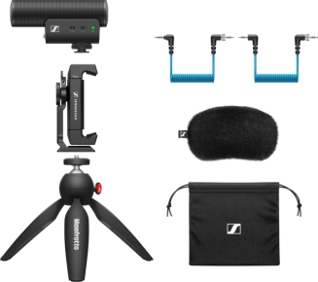

Kai Lange merkt nog op: “Als creator heb je apparatuur nodig die je tempo aankan en die je boeiende content voor je publiek laat ontwikkelen. De MKE 400 is de oplossing die je zoekt: een cameramicrofoon van het merk waar audioprofessionals op vertrouwen.”

De MKE 400 kost 199 EUR (adviesprijs), 179 GBP (MSRP), 199,95 USD (MAP).
The MKE 400 Mobile Kit is verkrijgbaar vanaf 229 EUR (adviesprijs), 199 GBP (MSRP), 229,95 USD (MAP).

Voor je sociale media:
Sennheiser lanceert de nieuwe MKE 400 cameramicrofoon, een compacte richtmicrofoon voor veeleisende creators.

Voor de techneuten onder ons
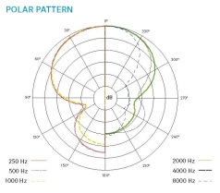  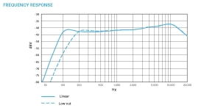 | 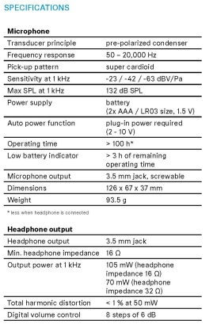

Handige links
Video’s:
Kijk hoe Dave Carls van Exmag muziek maakt met klanken die hij opneemt – met de MKE 400
Bekijk een inleiding op de functies van de nieuwe MKE 400

Afbeeldingen:
Download productfoto’s in hoge resolutie
Download applicatiefoto’s in hoge resolutie

About Sennheiser
Het doel om de toekomst van audio te vormgeven en unieke geluidservaringen voor klanten te creëren brengt de medewerkers en partners van Sennheiser wereldwijd samen. Vanaf de oprichting in 1945 behoort Sennheiser tot één van ’s werelds meest toonaangevende fabrikanten van hoofdtelefoons, microfoons en draadloze transmissiesystemen. Sinds 2013 staan Daniel Sennheiser en Dr. Andreas Sennheiser aan het roer, de derde generatie van de Sennheiser-familie die het bedrijf runt. De Sennheiser Groep genereerde in 2019 een totale omzet van €756,7 miljoen. www.sennheiser.com

Local Contact  LEWIS  Lynn Van de Velde  T: +32 473 38 37 85  Lynn.vandevelde@teamlewis.com | Global Contact  Sennheiser electronic GmbH & Co. KG  Ann Vermont  Communications Manager Europe  T: +33 1 49 87 44 20  ann.vermont@sennheiser.com

